Муниципальное казенное дошкольное образовательное учреждение «Тальменский детский сад №9» Тальменского района Алтайского края Структурное подразделение по адресу ул. Юбилейная,11

Краткосрочный проект
младшая группа «Этикет с малых лет»

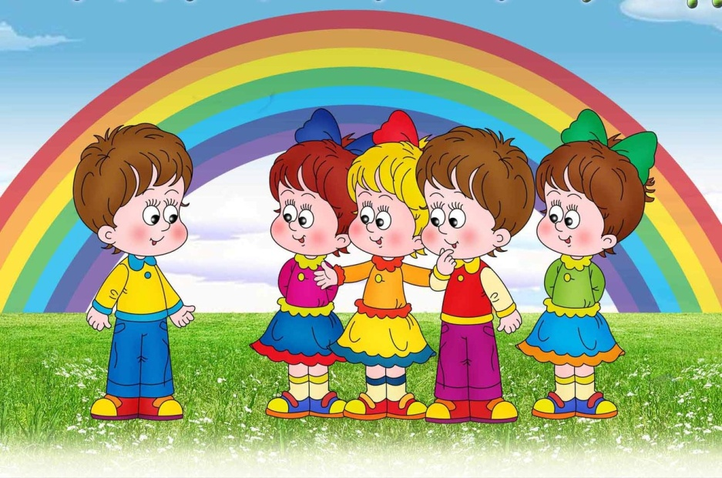

Составила:
Воспитатель МКДОУ
«Тальменский д/с №9»
СП по адресу ул. Юбилейная, 11
Сухарева Надежда Валерьевна

Тальменка 2022 год

Вид проекта: информационный, практический, краткосрочный
(2 недели), групповой; индивидуальный (совместно с родителями).
Проблема: «Хорошо ли быть вежливым?»
Место проведения: МКДОУ«Тальменский д/с №9»СП по адресу ул. Юбилейная, 11
Участники проекта: Дети младшей группы, воспитатели, музыкальный руководитель, родители.
Цель: создание условий для формирования у детей младшего дошкольного возраста культуры поведения и основ речевого этикета.
Задачи:
- Способствовать расширению представлений детей о правилах хорошего тона для построения настоящих и будущих отношений;
- Способствовать формированию умений свободно общаться в ситуациях повседневности;
- Воспитывать любовь и уважительнее отношение к близким и окружающим людям;
- Привлечь родителей к воспитанию у детей культуры общения и поведения.
- Побуждать детей быть внимательными к своим сверстникам, к близким людям, совершать для них добрые дела;
- Уточнить представления детей о добрых и злых поступках и их последствиях,
- Способствовать развитию умений высказывать свою точку зрения.
Актуальность проблемы: В современном обществе для успешного существования человека необходимо соблюдение правил поведения, принятых в определенных социальных кругах.
Проблема формирования у дошкольников представлений об этических нормах и правилах речевого поведения является очень важной. Ребенку с малых лет нужно прививать этикет. Этикет выражает содержание норм и принципов нравственности. Этические нормы и правила, усвоенные с детства, становятся полезной привычкой. Доброжелательная атмосфера группы способствует успешной адаптации детей в новом коллективе.
Прогнозируемый результат:
1. Умение детей вежливо общаться со сверстниками, родителями, взрослыми.
2. Овладение детьми культурно-гигиеническими навыками. Развитие навыка самообслуживания.
3. Соблюдение детьми элементарных правил поведения за столом.
Подготовительный этап:
- Подобрать методическую и художественную литературу по данной теме.
- Подобрать иллюстрации и дидактические игры.
- Составить перспективный план мероприятий.
- Организация развивающей среды.

Основной этап:
План реализации проекта вместе с детьми и родителями:
Познавательное развитие:
- Беседы и занятия с детьми – «Доброе утро», «Давайте познакомимся», «Поздравление, пожелание», «Правила поведения для малышей», «Вежливые слова и поступки», «Как правильно приветствовать друг друга», «Волшебные слова», «Как можно понять настроение человека», «Как правильно вести себя за столом», «Как правильно вести себя в общественных местах», «Телефонный разговор».
- Рассматривание иллюстраций: «Что такое хорошо и что такое плохо?», «Знакомство», «Поведение за столом», «Поведение в магазине» и т. д.
- Просмотр мультфильмов- «Мойдодыр», «Просто так», «Хрюша обижается», «Что такое хорошо и что такое плохо».
Речевое развитие
- Чтение художественной литературы: «До чего же хороши вежливые малыши!» Ю. Кушак, «Давайте хорошему вместе учиться!» В. Степанов, «Я мою руки» М. Яснов; «Я сам» Р. Юдина, «Девочка чумазая» А. Барто; «Федорино горе», «Мойдодыр» К. Чуковский; «Научу обуваться и братца», «Посидим в тишине» Э. Благинина; «Маша и Ойка», «Когда можно плакать» С. Прокофьева, «Митя –сам», «Жадина» Э. Мошковская;
- Использование потешек в режимных моментах (во время умывания, перед обедом и т. д.).
- Заучивание потешек: «Наша Маша маленька», «Раз,два,три,четыре,пять,собираемся гулять», «Вкусная каша».
- Загадывание загадок о вежливости, о правилах личной гигиены.
Социально-коммуникативное развитие
- Игровые упражнения – «Моем руки», «Мы уже большие», «Расскажем Незнайке, как правильно кушать», «Покажем зайке, как правильно умываться», «Научим куклу Машу сервировке стола к обеду», «Застегни-растегни», «Научим куклу Катю раздеваться после прогулки», «Замечание», «На дне рождения», «Обращение к взрослому», «Комплименты».
- Дидактические игры –«Доскажи словечко», «Вежливая просьба», «Что сначала, что потом».
- Сюжетно-ролевые игры – «Семья», «Больница», «Парикмахерская», «В гостях», «Мы едем в транспорте».
- Пальчиковые игры – «Братцы», «Семья», «Строим дом», «Здравствуй», «С добрым утром», «Деток в гости пригласим, пирожками угостим», «Мы капусту рубим…», «Апельсин», «Птенчики в гнезде» и т. д.
- Игра-театрализация: «Репка», «Колобок».
- Игры – инсценировки «Телефонный разговор», « Невоспитанный Незнайка».
- Наблюдение за трудом няни: моет пол; моет посуду.
- Наблюдение за трудом дворника.
- Экскурсия на кухню.
Развивающие игры:
- «Мир эмоций»,
- Поручение – «Помоги товарищу».
- Подвижные игры: «Каравай», «Огуречик», «Кто быстрее перенесет игрушки?».
Художественно-эстетическая деятельность
- Лепка – «Угощение», «Зайкины друзья»
- Аппликация –«Домики для птичек», «Поможем маме развесить бельё», «Подарок другу»
- Конструирование- « Домики для лесных гостей», «Мебель для гостей»
- Песня «Улыбка», «Если с другом вышел в путь», «Когда мои друзья со мной»
- Танец «Помирились»
- Свободное рисование.
Работа с родителями:
- Оформление папки-передвижки- «Памятка для родителей по формированию навыков поведения за столом и приёма пищи у детей младшего дошкольного возраста»
- Консультации для родителей: «Воспитание у детей культурно-гигиенических навыков и навыков самообслуживания»
- Беседы с родителями- «Давайте жить дружно», «Уроки доброты»
Презентационный этап:
1. Выставка творческих детских работ.
2.Оформление видео презентации «Хорошие привычки»
3. Игры «Кто больше знает вежливых слов», «Доброе утро».
Ожидаемый результат:
- Дети стали более раскрепощены, доброжелательны друг к другу, а именно могли самостоятельно просить прощения у того, кого обидели, использовали в своей речи вежливые слова (спасибо, пожалуйста, здравствуйте, до свидания и т. д). Бережно относились к игрушкам, а также напоминали друг другу, что нельзя бросать игрушки на пол.
- Воспитателем собран и систематизирован весь материал по теме проекта.
- У родителей появился интерес к образовательному процессу, развитию творчества, знаний и умений у детей, желание общаться с воспитателем, участвовать в жизни группы.

Список используемой литературы
1. Дыбина О.В. «Ознакомление с предметным и социальным окружением», М.: Мозаика-синтез, 2017.
2. Айрих О.А. «Эмоциональное развитие детей» », В.: Учитель, 2007.
3. Маханева М.Д. «Воспитание здорового ребенка» », М.: АРКТ, 2000.
4. Волчкова В. Н., Степанова Н. В. Конспекты занятий во второй младшей группе детского сада. ТЦ «Учитель» 2004.

1. Включение этикетав образовательную деятельность: прогулки, беседы, игры, развлечения в соответствии с планом.
2.Сценарий занятий: «Доброе утро», «Вежливые слова», «Давайте познакомимся», «Правила поведения для малышей», «Вежливые слова и хорошие манеры».
3. Альбом правил доброты.
4. Изготовление плаката (цветик-семицветик) «Волшебные слова».
5. Создание фотоальбома «Наша группа».

Конспект тематического занятия «Доброе утро»
Цель: приобщение к элементарным общепринятым нормам и правилам взаимоотношения со сверстниками и взрослыми (в том числе моральным).
Материалы: материал М. Монтессори для сенсорного развития: прищепки, желтый круг.

Ход занятия:
Воспитатель: (дети сидят в кругу) Утром, когда я проснулась, первыми меня приветствовали птицы. Они проснулись раньше меня и весело щебетали, здороваясь с солнышком. ( Запись с голосами птиц)
- Доброе утро! – Птицы запели, -
Добрые люди, вставайте с постели,
Прячется вся темнота по углам,
Солнце взошло и идет по домам!
Воспитатель: С каких слов начали утро птицы? (ответы детей). Что они сделали?
Дети: Они поздоровались.
Воспитатель: А вы, какими словами встречаете новый день? (Ответы детей)
Все хорошие люди здороваются друг с другом. Давайте и мы скажем всем: «Здравствуйте!» или можно сказать «Доброе утро!».
Воспитатель: Солнце проснулось и идет по домам! Смотрите, солнышко и к нам заглянуло (достает большой желтый круг). Какое оно по размеру? (большое), какого цвета? (желтое), покажите какое солнце по форме (рисуют круг пальчиком в воздухе). Оно круглое. Ребята, но наше солнышко какое-то не яркое, не веселое. Чего ему не хватает? Да, у него нет лучиков. Мы ему поможем сделать лучики! Мы сделаем необычные лучики – из прищепок!

(дети подходят к столу, где лежат прищепки красного и
желтого цвета; берут по одной прищепке, прицепляют к кругу).
Воспитатель: Вот какое красивое солнышко у нас получилось!

Смотрит солнышко в окошко,
Светит в нашу комнатку.
Мы захлопали в ладошки
Очень рады солнышку.

Воспитатель: Мы радуемся, и я улыбаюсь вам, а вы улыбнитесь друг другу! Как хорошо, что мы все вместе! Мы спокойны, добры, ласковы. Солнышко мы оставим в группе, пусть оно нас радует! ( Вешает солнышко).
Я к вам пришел за помощью (Бантик показывает карточки на которых изображены хорошие и плохие поступки).
Мне мой друг дал карточки чтобы я научился отличить хорошие поступки от плохих - Но я нечаянно их перемешал. И не знаю где хорошие поступки, а где плохие.
Поможете мне?
Бантик поочередно показывает картинки детям.
Воспитатель комментирует содержание картинок:
Дети дают ответы. Какие поступки хорошие какие плохие.
Воспитатель:
- И всё-таки больше хороших поступков, хороших дел совершают люди больше.
И это очень хорошо!
Воспитатель:
Игра «Как себя вести?» (Воспитатель предлагает выполнить задание, при перечислении вариантов поведения отметить хлопками в ладоши правильные).
Называть друг друга ласковыми именами;
Никому не улыбаться;
Вытирать рот рукавом;
Благодарить за помощь ;
Обижать детей;
Хорошо пережёвывать пищу;
Не говорить с полным ртом;
Быть хвастуном;
Пользоваться салфеткой;
Тщательно мыть руки
Бросать салфетку на пол.

